Занятие «Эколандшафт. Мы украсим мир» в рамках межшкольного клуба «Современный экологический дизайн»

31 марта 2017 года в рамках межшкольного клуба «Современный экологический дизайн» прошло занятие «Эколандшафт. Мы украсим мир» для 24 учащихся 7-10 классов МАОУ «СОШ №16», МАОУ «СОШ №1», МАОУ «СОШ №38», МАОУ «СОШ №4»
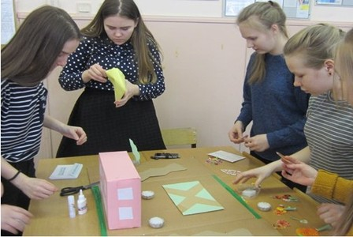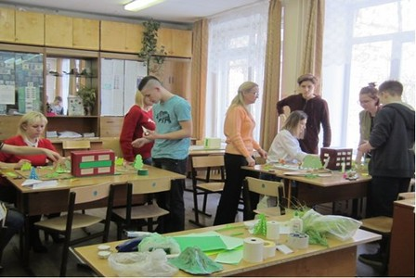
Целью мероприятия было создание искусственной экологической среды в городских условиях. Ребята ознакомились с понятием «эколаншафт», историей возникновения этого раздела экологии; изучили вопросы современных тенденций при создании искусственных ландшафтов; узнали основные правила при создании таких ландшафтных групп, как рабатка, рокарий, солитер, аллея, миксбордер и партер на пришкольных участках и в завершение занятия изготовили макеты различных вариантов создания искусственных ландшафтов вокруг школы.
Всем участники занятия получили информационные буклеты по теме: « Эколандшафт городской среды».
